# 

<http://www.ithome.com.tw/news/92882>

# 打地鼠

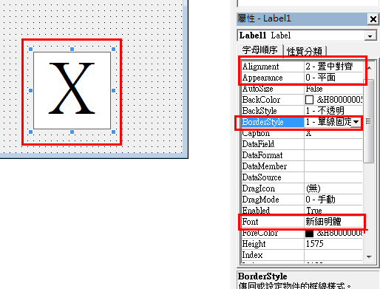

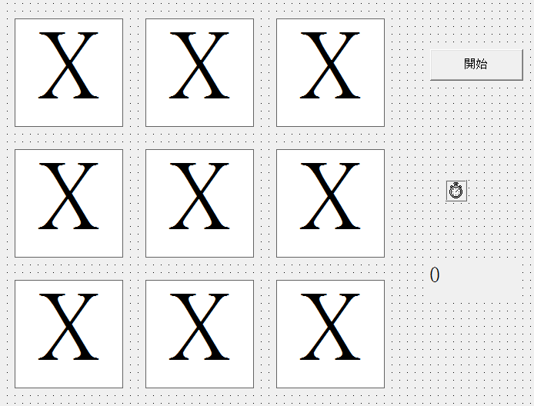

複製貼上請答”是”

這樣九個物件會是

Label1(0)

Label1(1)

Label1(2)

…

Label1(8)

你在9個方塊上任選一個(其實不管你選哪一塊都會有相同結果)，按滑鼠左鍵兩下，會進到以下程式碼

Private Sub Label1_Click(Index As Integer)

End Sub

index表示你點到的那一塊，比如你點到左上角，電腦會設定index=>0，依序往右為1，2

|  |  |  |
| --- | --- | --- |
|  |  |  |
|  |  |  |
|  |  |  |

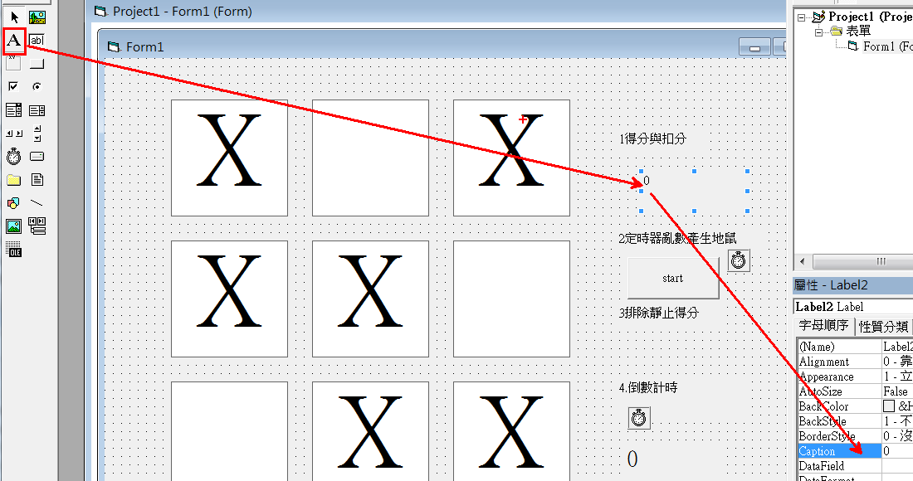

**得分採計(答案應該會出現index這個字)**

# 

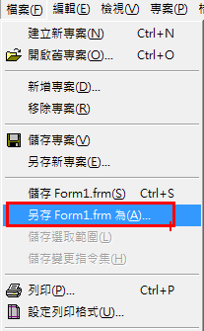

請上傳座號.frm，如01.frm

# 加分題：定時器亂數產生地鼠

請完成自動遊戲，也就是按了開始鈕後，地鼠會每隔一段時間就自動出現。

清地鼠

點選按鈕兩下，清掉所有X

Label1(0).Caption = ""

Label1(1).Caption = ""

Label1(2).Caption = ""

...

Label1(8).Caption = ""

我們發現只有()裡面的數字不同，可以使用將數字用i(或者jk…)取代，然後使用for迴圈

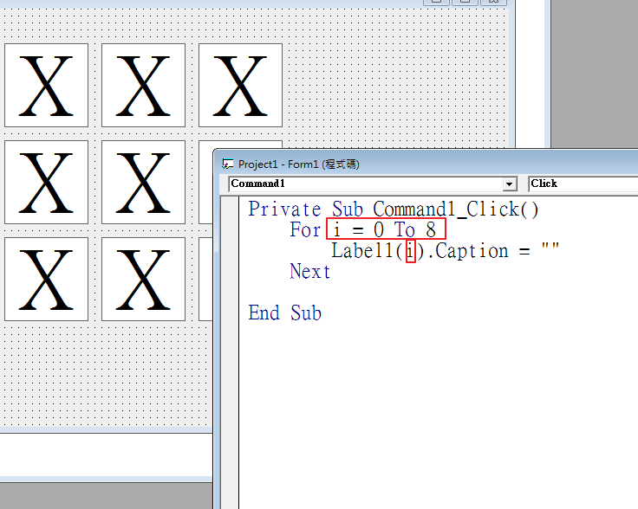

For是一種重複執行的語法，稱迴圈

For是頭，next是尾巴，i是變數，每次進入迴圈，i會遞增，

For i = 0 To 8

Label1(i).Caption = ""

Next

展開後等於

Label1(0).Caption = ""

Label1(1).Caption = ""

Label1(2).Caption = ""

...

Label1(8).Caption = ""

這可以大量減少程式碼和你coding的時間，尤其像踩地雷(chapter 20)那種好幾百個物件的時候。

生地鼠

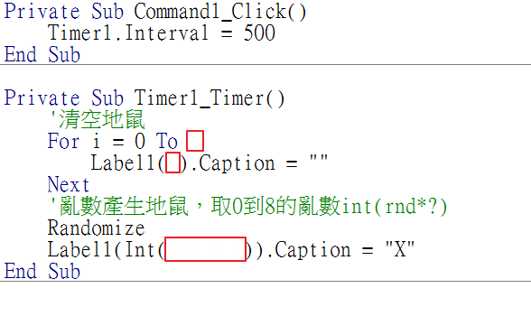

### Rnd會產生大於0小於1的亂數，如0.75123456789

### Int會將括號內的小數無條件捨去，int(2.5)結果為2

### 用這兩個線索推測出紅色框框3內的結果為??

如果做出加分題請多上傳一個檔案如 “01加.frm”

# 加加分題

在第一題中，執行後不按開始按鈕，打地鼠也會得分，請你修正這個Bug。

關鍵在於計分，想一下，開始遊戲跟未開始遊戲有什麼差別呢??timer1??或者…想到差別後，用一個IF把計分程式碼包起來就可以處理。(if裡面可以放if，條件中的條件，稱作巢狀IF)

如果做出加分題請多上傳一個檔案如 “01加加.frm”

# 加加加分題

**遊戲時間30秒(TIMER2.INTERVAL=1000)，結束後顯示訊息(MSGBOX)**

**「遊戲結束，您的得分是n」**

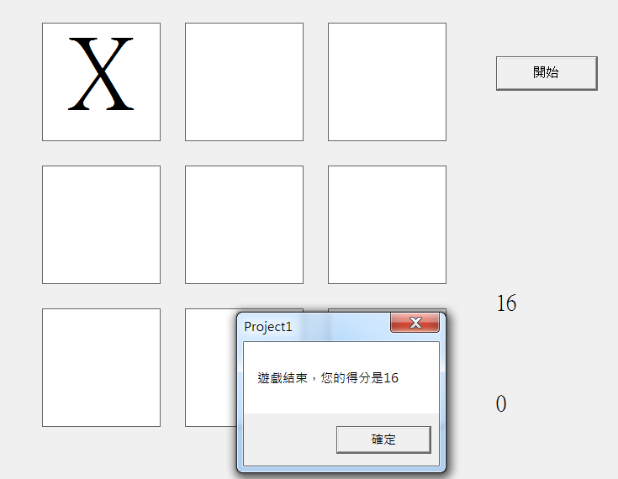

如果做出加分題請多上傳一個檔案如 “01加加加.frm”